Reflexão pessoal- Cultura e Relações Interpessoais
A construção do ser humano pressupõe uma base biológica e hereditária que nos irmana enquanto membros da mesma espécie. A este respeito, de imediato nos vem a lembrança um certo número de competências existentes em todos os homens, como, por exemplo, a aptidão para o bipedismo, a destreza manual, a utilização da linguagem e o exercício de uma inteligência qualitativamente diferente dos outros animais. Dito de outro modo, as características essenciais dos seres humanos são as capacidades para produzir e lidar com símbolos e para criar e servir-se de instrumentos.
Estas competências específicas possibilitadas pela rede neuronal complexa de que o cérebro humano é dotado, desenvolvem-se no convívio com as outras pessoas, sem as quais seriamos incapazes de conquistar o estatuto de seres a incluir no género humano. O jeito como caminhamos e como lidamos com as mãos, as palavras que dizemos, o modo como nos dirigimos aos outros e o nos saímos das situações mais difíceis têm por trás um complexo inigualável de aprendizagens que foram feitas com os outros.
Deste modo, a sociabilidade torna-se uma necessidade radical, pois só na interação com os outros é que adquirimos condutas capazes de compensar a indigência biológica da espécie, completamente desprovida de condutas instintivas. Para além da estrutura anatómica e fisiológica básica, o que na realidade herdamos é a abertura aos outros, a tendência para nos adaptarmos a ele, aprendendo com eles, fazendo como eles fazem e sendo como eles são. Existe no ser humano uma predisposição genética para a sociabilidade. Tal predisposição relaciona-se com um conjunto de outras predisposições inatas, fazendo parte da bagagem que a criança transporta ao nascer. Entre elas estão as competências percetivas, as competências cerebrais, competências simbólicas e competências relacionais.
Porém estas capacidades não são entregues de forma acabada à criança, necessitando ela de um meio social propicio ao seu desenvolvimento. Como é o caso das crianças selvagens, onde “tornar-se humano” não é uma questão meramente genética mas sim epigenética.
A socialização refere-se à aprendizagem que o individuo faz dos traços da cultura da sociedade em que vive. Trata-se de um processo de interiorização de atitudes, costumes, valores, normas e modos de agir característicos de uma comunidade, os quais tendem a ser reproduzidos pelas gerações vindouras.
Quando falamos de sociedade, referimo-nos a um conjunto de pessoas que se relacionam entre si e que, de forma mais ou menos organizada, cooperam umas com as outras. O modo de vida própria de uma sociedade é o que se pode designar por cultura, a qual se manifesta por formas específicas e divergentes.
Se existe algo que individualiza o ser humano, esse algo é a cultura. A cultura é a herança social constituída por condutas, ideias, costumes, sentimentos, atitudes e tradições comuns a uma coletividade e transmitidos à geração seguinte. Realizando-se numa dimensão histórica, o ser humano abarca com o peso de uma tradição social portadora de regaras de conduta que se lhe começam a impor logo após o nascimento. Assim, as respostas naturais, diretas e instintivas vão sendo substituídas por outras menos naturais, mas de acordo com valores crenças e costumes próprios do contexto social em que o individuo se desenvolve.
A cultura estende-se a tudo o que diz respeito ao ser humano, referindo se não apenas às obras que produz, mas também ao processo de transformações de si próprio; tanto se aplica para designar as formas inéditas que descobre para resolver os problemas, como para designar o legado que lhe foi deixado pelos ancestrais; tanto respeita a realizações de ordem material e tecnológica, como de ordem espiritual cientifica. O homem é um ser cultural, e as suas realizações também. O que ele pensa, o que diz, o que escreve e o que faz, tudo é cultura. Também os objetos são cultura, tal como os comportamentos, os movimentos, os gestos, os sinais, as ideias, as atitudes, os sentimentos comuns, as tradições duradouras e as modas mais passageiras.
Para se construir como ser humano, o individuo tem de se socializar, isto é, de se comportar de acordo com as exigências do grupo social. A interiorização de comportamentos e atitudes é facilitada pela presença de padrões culturais que se apresentam como guias de integração eficaz na sociedade. O facto de as comunidades obedecerem a padrões culturais contribui para homogeneizar as pessoas dentro de uma cultura, diferenciando-as das pessoas das outras culturas.
Em suma, a cultura de uma comunidade, a socialização enquanto processo de integração e as normas e os padrões cujo seguimento permite tal integração são os fatores de ordem aprendida que nos permitem atualizar e completar a nossa natureza humana. São eles que nos possibilitam a sobrevivência e a adaptação aos outros e às condições do meio, e fazem com que possamos progredir na nossa realização como pessoas.
Relativamente ao tema decidi centrar-me na cultura indígena, mais precisamente na cultura do povo Yanomami.
Os Yanomami são considerados um dos grupos indígenas mais primitivos da América do Sul. O nome Yanomami significa “seres humanos”, esta tribo vive no norte da Amazónia. O seu território abrange 192.000 km², situados em ambos os lados da fronteira entre Brasil e Venezuela. A população total dos Yanomami é hoje estimada em cerca de 26.000 pessoas. Este povo seminómade possui uma língua e cultura própria.
Vivem em centenas de aldeias, mais concretamente em grandes casas comunais. A maloca consiste numa moradia redonda com uma praça aberta ao centro. Em cada uma destas casas vivem várias famílias sob o teto circular comum, sem paredes a dividir os espaços ocupados. O número de moradores destas casas varia entre 30 e 150 pessoas. A área central é destinada às atividades cerimoniais, festas, danças e rituais.
Como a maioria das tribos amazónicas, as tarefas saõ divididas de acordo com o sexo. Os homens caçam animais, como antas veados e macacos. Embora as caças equivalham a apenas 10% dos alimentos dos Yanomami, a sua prática entre os homens é considerada a mais prestigiada das habilidades e a carne é muito valorizada por todos.
As mulheres são encarregadas pelas plantações onde cultivam cerca de 60 culturas que correspondem por cerca de 80 % dos seus alimentos. Elas também apanham nozes, marisco e larvas de insetos.
Os Yanomami têm um enorme conhecimento botânico e utilizam cerca de 500 plantas para alimentos, remédios, construção de casas e outros artefactos. Como o solo amazónico não é muito fértil, a cada dois ou três anos são criadas umas novas plantações, para a subsistência da tribo. Também faz parte dos seus costumes festejar em alturas de boa colheita.
Pertence também à cultura dos Yanomami pintar o corpo com corantes diversos. Em altura de festa costumam untar a pele com argila branca e os homens enfeitam-se com braceletes multicolores confecionadas com a plumagem de alguns pássaros. Costumam perfurar o lóbulo da orelha para colocar pedaços de bambu, plumas e flores. Também é vulgar perfurarem o septo nasal e os cantos dos lábios para inserirem os palitos de bambu. Os adornos femininos são mais ténues, feitos com cerne de palmeiras, flores ou maços de folhas perfumadas que introduzem em cilindros vegetais colocados nos furos das orelhas. Nas expedições de guerra, os homens pintam-se de fumo negro, cor que simboliza a noite e a morte. A mulher quando esta de luto, não utiliza a cor vermelhe nas suas pinturas, usa pintura negra nas maçãs do rosto.
O mundo espiritual é uma parte fundamental da vida dos Yanomami. Todas as criaturas, pedras, árvores e montanhas têm um espírito. Às vezes estes são malevolentes; eles atacam os Yanomami e estes acreditam que os espíritos lhe causam doenças. Os xamãs (sacerdote que manifesta poderes sobrenaturais e invoca os espíritos da natureza) controlam esses espíritos inalando um fumo alucinogénio chamado yakoana. Através das suas visões e transe os xamãs dizem encontrar os espíritos e pedem ajuda e orientações para resolver algumas situações.
No que diz respeito ao espaço social, visitas entre as comunidades são frequentes. Cerimónias são realizadas para marcar os eventos, tais como a colheita do fruto da pupunheira, e o reahu (festa do funeral), que comemora a morte de um individuo. Todos os grupos locais mantem uma rede de relações de troca matrimonial, cerimonial e económica com vários grupos vizinhos, formando uma malha sociopolítica complexa, que liga a totalidade das casas colectivas e aldeias Yanomami de um lado ao outro do território indígena. O espaço social fora da casa colectiva ou da aldeia é visto com desconfiança como o universo dos “outros”, que inclui visitantes, inimigos, gente desconhecida e longínqua e os “brancos”. Esta desconfiança justifica-se pelo recente contato com a civilização, à pouco mais de 60 anos. Sobre os “brancos” este povo teme as epidemias associadas ao fumo produzido pelas suas máquinas e à queima das suas possessões.
Para concluir, escolhi a cultura deste povo, pois na minha opinião, mesmo sendo um povo bastante antigo tem as bases para uma sociedade de igualdades, visto que acreditam fortemente na igualdade entre pessoas, as suas comunidades são independentes e não têm chefes na sua hierarquia social. As decisões são tomadas por consenso, frequentemente após longos debates, onde todos têm o direito à palavra.

Este vídeo é um pequeno documentário sobre a cultura deste povo http://www.youtube.com/watch?v=nITmDt7annA

Bibliografia
Livro adoptado na disciplina de Psicologia
http://pt.wikipedia.org/wiki/Ianom%C3%A2mis
http://www.survivalinternational.org/povos/yanomami
http://www.secoya.org.br/index.php?option=com_content&view=section&id=5&Itemid=9

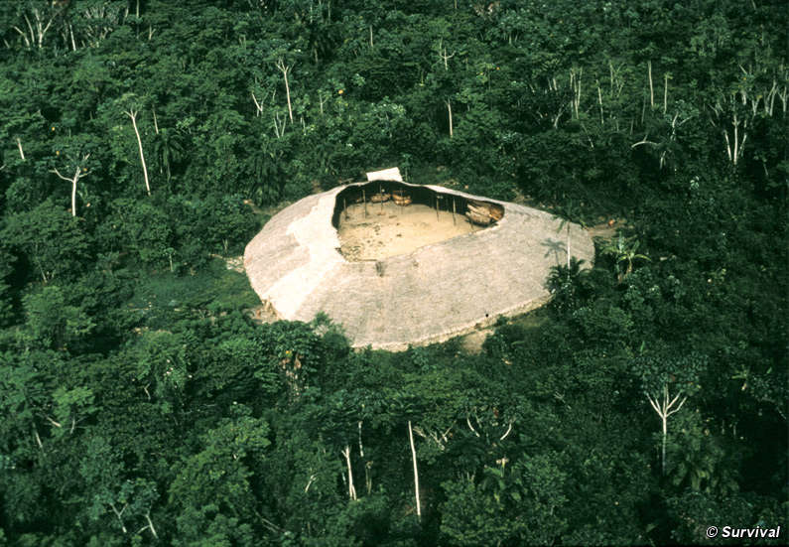

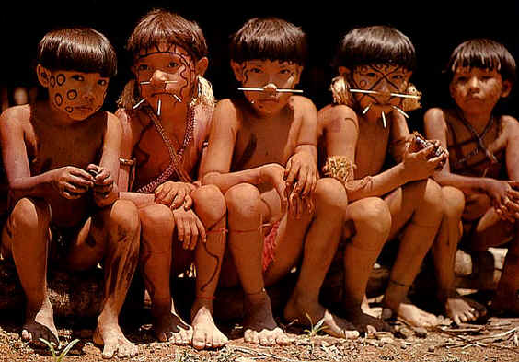

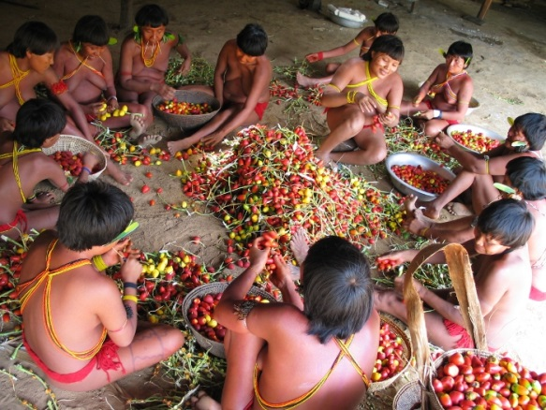

Carolina Barbosa
12ºA

